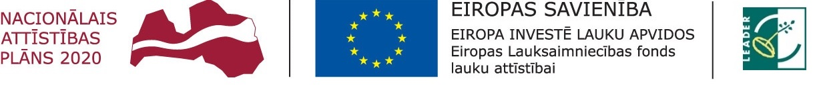
"Atbalsta Zemkopības ministrija un Lauku atbalsta dienests"

Informatīvais seminārs par finansējuma piesaistes iespējām LEADER
projektos, nosacījumiem, ieviešanu.
Auces novada pieaugušo izglītības centrā, Jelgavas iela 1a, Auce

2017.gada 22. februārī
Sākums plkst. 10.00
Darba kārtība:
10.00-10.30 | Informācija par Dobeles lauku partnerības SVVA stratēģijas 2015-2020 ieviešanu un plānotajiem rezultātiem, par projektu konkursa 1 kārtu. | Dace Vilmane, Dobeles lauku partnerība
10.30- 11.00 | Informācija par galvenajiem projektu noraidīšanas iemesliem 1.kārtā | Aija Šenbrūna, Dobeles lauku partnerība
11.00-12.00 | Atbalsta saņemšanas nosacījumi Leader projeku īstenošanai uzņēmējdarbības attīstība sekmēšanai. Jautājumi & atbildes. | Dace Vilmane, Dobeles lauku partnerība
12.00-12.15 | Pauze
12.15 – 13.15 | Atbalsta saņemšanas nosacījumi Leader projektu īstenošanai sabiedriskā labuma projektos. Jautājumi & atbildes. | Aija Šenbrūna, Dobeles lauku partnerība
13.15-13.45 | Pieredze LEADER projektu realizācijā. | Zaiga Vismane, Auces kultūrizglītības biedrība "Ausma" vadītāja.  Rudīte Reimane, uzņēmēja-šuvēja
13.45 | Individuālās konsultācijas

Lūgums informāciju par dalību seminārā nosūtīt uz e pastu aija.senbruna@gmail.com, vai pieteikties pa telefonu 29812300.

Organizē Dobeles lauku partnerība sadarbībā ar LLKC Dobeles nodaļu.

